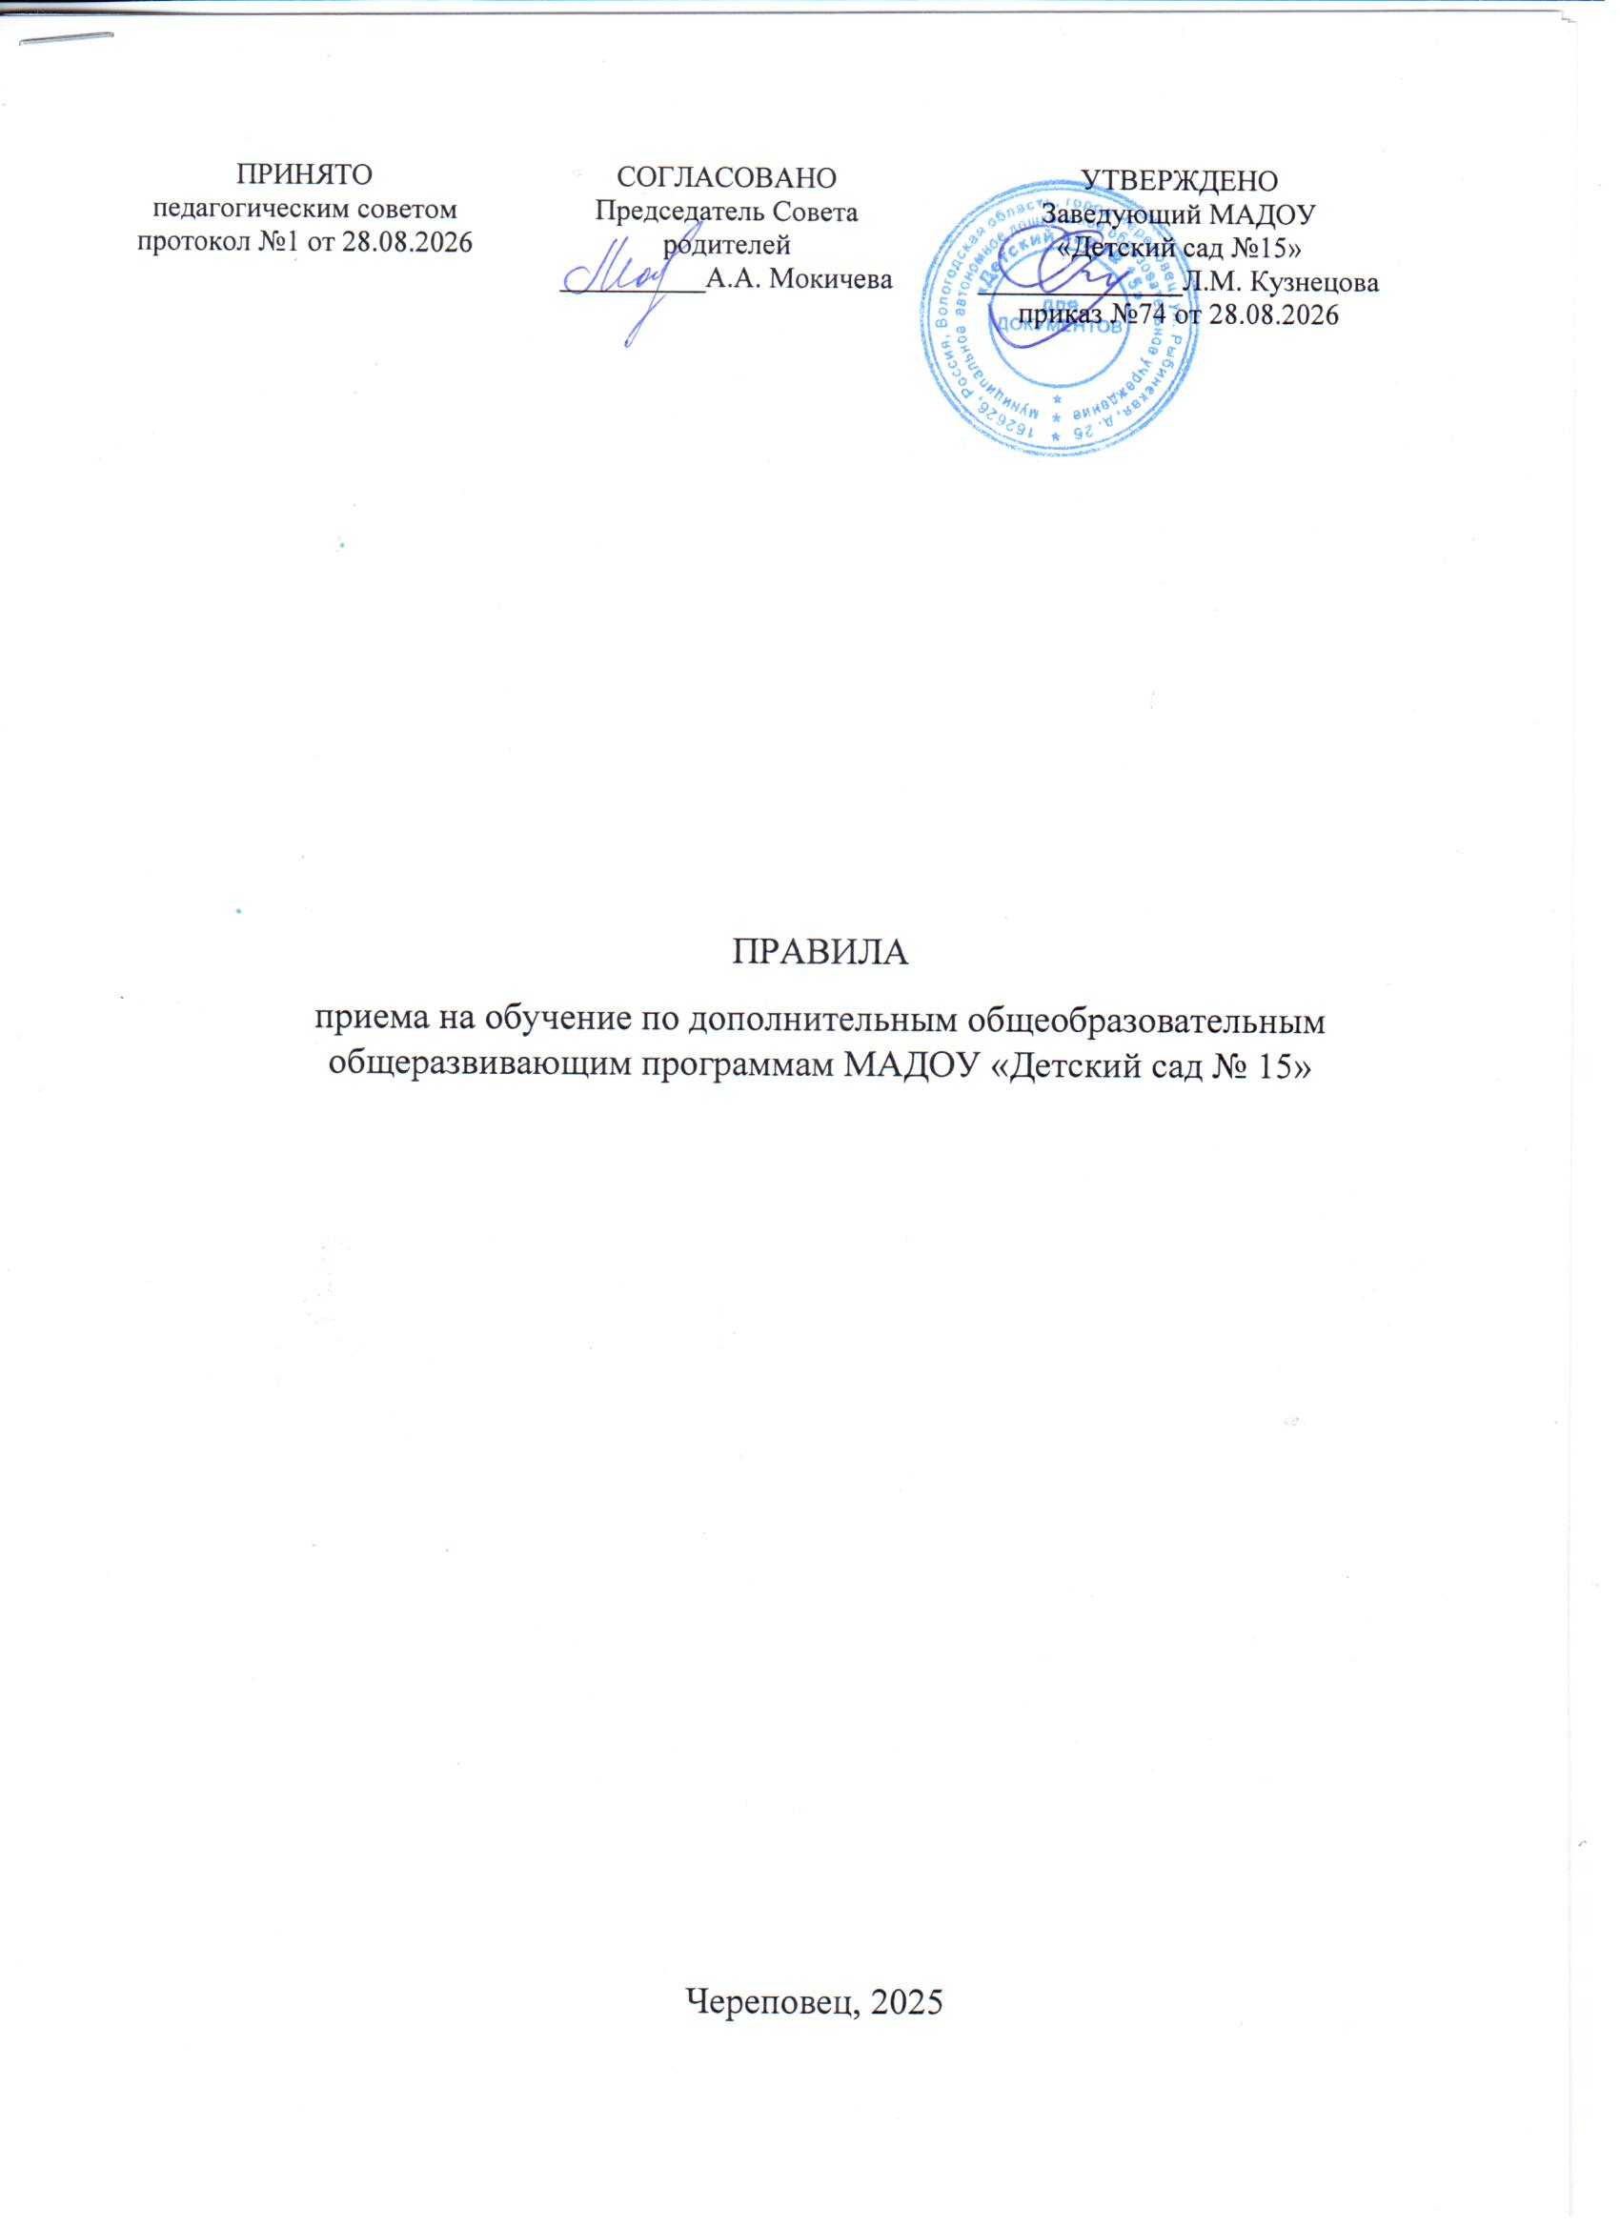

1. Общие положения
1.1. Правила приема на обучение по дополнительным общеобразовательным общеразвивающим программам (далее – Правила) разработаны в целях соблюдения прав несовершеннолетних граждан на получение дополнительного образования различной направленности, а также максимального учета пожеланий родителей (законных представителей) при выборе образовательной организации, предоставляющей образовательные услуги по реализации программ дополнительного образования.
Правила разработаны на основе законодательства Российской Федерации, регламентирующих прием граждан на обучение по дополнительным общеобразовательным программам:
• Закона Р.Ф. от 29.12.2012 года №273 –ФЗ «Об образовании в Российской Федерации»;
• Порядка организации и осуществления образовательной деятельности по дополнительным общеобразовательным программам, утвержденным приказом Министерства просвещения Р.Ф. от 09.11.2018 года № 196;
• Уставом МАДОУ «Детский сад № 15»
1.2. Настоящие Правила определяют порядок приема на обучение по дополнительным общеобразовательным общеразвивающим программам в МАДОУ «Детский сад № 15» (далее образовательное учреждение), в том числе обучающихся с ограниченными возможностями здоровья, детей – инвалидов.
1.3. Правила обеспечивают право граждан на образование, удовлетворение потребности семьи в выборе образовательной организации для получения дополнительного образования, удовлетворение потребностей и интересов учащихся, не противоречащих законодательству Российской Федерации, осуществляемых за пределами федеральных государственных образовательных стандартов.
1.4. Целью настоящих Правил является защита прав детей на дополнительное образование.
1.5. Образовательная деятельность по дополнительным общеобразовательным общеразвивающим программам направлена на:
• формирование и развитие творческих способностей обучающихся;
• удовлетворение индивидуальных потребностей обучающихся в интеллектуальном, нравственном, художественно-эстетическом развитии, а также в занятиях физической культурой и спортом;
• формирование культуры здорового и безопасного образа жизни;
• обеспечение духовно-нравственного, гражданско-патриотического, трудового воспитания обучающихся;
• выявление, развитие и поддержку талантливых обучающихся, а также лиц, проявивших выдающиеся способности;
• социализацию и адаптацию обучающихся к жизни в обществе;
• формирование общей культуры обучающихся;
• удовлетворение иных образовательных потребностей и интересов обучающихся, не противоречащих законодательству Российской Федерации, осуществляемых за пределами федеральных государственных образовательных стандартов и федеральных государственных требований.
1.6. Содержание дополнительных общеобразовательных общеразвивающих программ и сроки обучения по каждой из них определяются образовательными программами, разработанными и утвержденными образовательным учреждением.
1.7. В образовательном учреждении реализуются дополнительные общеобразовательные общеразвивающие программы различной направленности: техническая; естественнонаучная; физкультурно-спортивная; художественная; туристско-краеведческая; социально-гуманитарная).
2. Порядок приема на обучение по дополнительным общеобразовательным общеразвивающим программам.
2.1. Прием в Учреждение для получения дополнительного образования в рамках установленного муниципального задания на оказание дополнительных образовательных услуг осуществляется в очередном порядке по заявлениям родителей (законных представителей) несовершеннолетних обучающихся на добровольной основе, без конкурсного отбора в любом направлении деятельности.
2.2. При приеме на обучение по дополнительным общеобразовательным общеразвивающим программам образовательное учреждение знакомит родителей (законных представителей) с Уставом учреждения, лицензией на осуществление образовательной деятельности, образовательными программами и другими документами, регламентирующими организацию и осуществление образовательной деятельности, права и обязанности обучающихся посредством их публикации на официальном сайте образовательного учреждения.
2.3. Прием на обучение по дополнительным общеобразовательным общеразвивающим программам проводится на условиях, определяемых настоящими Правилами и в соответствии с законодательством Российской Федерации.
2.4. Для официального оформления на обучение по дополнительным общеобразовательным общеразвивающим программам родителям (законным представителям) обучающегося необходимо представить личное заявление о приеме на имя руководителя образовательного учреждения.
При наличии мест, оставшихся вакантными после зачисления, а также освободившихся в результате выбытия обучающихся, образовательное учреждение имеет право объявить дополнительный прием в объединения.
2.5. Образовательное учреждение имеет право отказа в приеме на обучение по дополнительной общеразвивающим программе при отсутствии свободных мест.
2.6. Количество обучающихся, принимаемых в объединение дополнительного образования, возрастная категория, а также продолжительность занятий в объединении, зависят от направленности дополнительной общеобразовательной общеразвивающей программы.
2.7. Каждый обучающийся образовательного учреждения имеет право на обучение по нескольким дополнительным общеобразовательным общеразвивающим программам в нескольких объединениях дополнительного образования, переходить из одного объединения в другое, а также отказываться от обучения в них на основании письменного заявления родителя (законного представителя) несовершеннолетнего обучающегося.
2.8. Прием на обучение по дополнительным общеобразовательным общеразвивающим программам проводится на принципах равных условий, за исключением лиц, которым в соответствии с действующим законодательством предоставлены особые права (преимущества).
2.9. В целях доступности получения дополнительного образования образовательное учреждение принимает на обучение по дополнительным общеразвивающим программам всех обучающихся, в том числе обучающихся с ограниченными возможностями здоровья, детей-инвалидов, инвалидов численный состав объединения дополнительного образования, реализующего дополнительную общеобразовательную общеразвивающую программу, может быть уменьшен при включении в него обучающихся с ограниченными возможностями здоровья и (или) детей-инвалидов, инвалидов.
2.10. Занятия в объединениях дополнительного образования с учащимися с ограниченными возможностями здоровья, детьми-инвалидами могут быть организованы как совместно с другими обучающимися, так и в отдельных группах.
Информация о реализуемых программах в системе дополнительного образования, в том числе условия приема, сроки реализации, возрастная категория и иные особенности реализации дополнительных общеразвивающих программ размещается на официальном сайте образовательного учреждения в сети Интернет.
Права и обязанности обучающегося по дополнительным общеобразовательным общеразвивающим программам, предусмотренные законодательством и локальными нормативными актами Учреждения, возникают у лица, принятого на обучение, с даты, указанной в приказе о приеме на обучение по соответствующей дополнительной общеобразовательной общеразвивающей программе.
2.11. Прием на обучение проводится отдельно по каждой реализуемой в образовательном учреждении дополнительной общеобразовательной общеразвивающей программе с оформлением соответствующего заявления (Приложения 1).
Приём и зачисление на обучение по дополнительным общеобразовательным общеразвивающим программам оформляется приказом руководителя образовательного учреждения на основании заявления.
2.12. Зачисление осуществляется в порядке очередности поступления заявлений. Отказ в зачислении на обучение по дополнительным общеобразовательным общеразвивающим программам может осуществляться по причине непредставления заявителем документов или отсутствия мест в объединении, реализующем дополнительную общеобразовательную общеразвивающую программу.
2.13. Расписание занятий объединения составляется для создания наиболее благоприятного режима труда и отдыха обучающихся образовательным учреждением, по представлению педагогических работников с учетом пожеланий обучающихся, родителей (законных представителей) несовершеннолетних обучающихся и возрастных особенностей обучающихся.
3. Заключительные положения
3.1. Срок действия настоящих Правил определяется действием нормативно- правовых актов Российской Федерации, регламентирующих прием на обучение по программам дополнительного общеобразовательного общеразвивающего образования.

